¿COMO SE FORMAN LOS SUELOS?

Aunque no lo veamos, está en constante formación por la acción de los siguientes factores

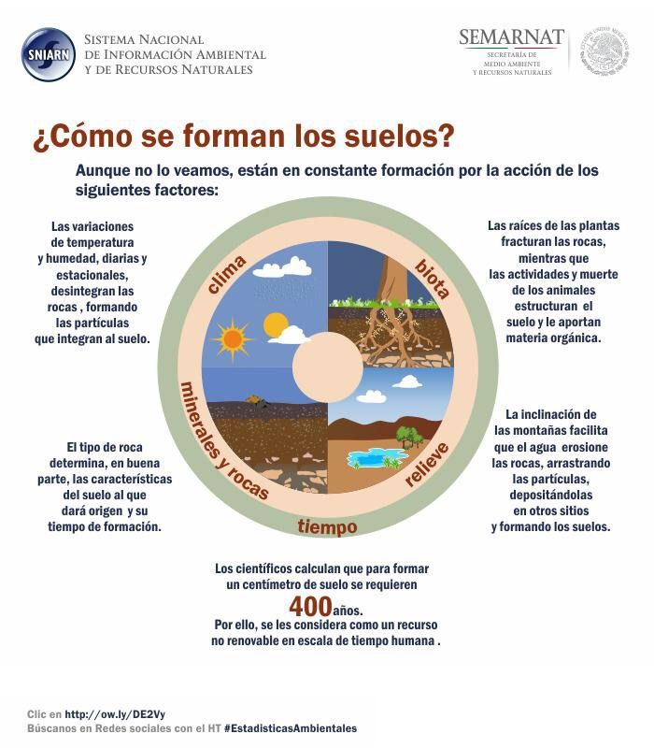

El tipo de roca determina, en buena parte, las características del suelo al que dará origen y su tiempo de formación.

Los científicos calculan que para formar un centímetro de suelo se requieren 400 años por ello, se les considera como un recurso no renovable en escala de tiempo humana

La inclinación de las montañas facilita que el agua erosione las rocas, arrastrando las partículas, depositándolas en otros sitios y formas

Las raíces de las plantas fracturan las rocas, mientras que las actividades y muerte de los animales estructuran el suelo y le aportan materia orgánica

Las variantes de temperatura y humedad, diarias y estacionales, desintegran las rocas, formando partículas que integran al suelo